仲恺农业工程学院实验报告纸

自动化 （院、系） 自动化 专业 214 班 组 微机原理与接口技术 课

学号：202121724408 姓名：呙凯锋 实验日期:2023.12.8 教师评定
实验三 两种基本结构程序设计
- 实验目的
1.掌握循环结构的程序设计
2.掌握分支结构的程序设计

- 实验原理
通过使用8086汇编指令设计算法完成简单的运算,同时思考题中利用了-1的补码存放特点使得cx中存放的数据为FFFFH。实验步骤一中是通过设计一个循环，在这个循环中每执行一次cx就会减一，ax则会加一，跳出循环的条件是当cx等于0时，因为cx初始化为5，因此最后ax的数值为0005H。
实验步骤二中通过循环来每次为bx加一，并且将所有bx相加的值放在ax中，最后放在偏移地址为si内数值的内存单元中，因为是1至100的数字相加，因此cx为100。
实验步骤三中通过CMP指令和jg，jl指令来判断是正数还是负数，并且通过je指令停止判断。
思考题中因为要让50000H到5FFFFH的内存单元数值为55H，因此需要先将段地址ds的值初始化为5000H，然后通过循环在每次写入一个55H后，就把数拿出来同55H比较检查写入的是否正确。

- 实验内容和步骤
1. 录入、调试并运行程序：通过给 CX 一个数值，再通过 LOOP做一个判断CX-1是否为0的转移，实现程序的循环，循环的内容是执行 AX+1，程序流程如右图所示，
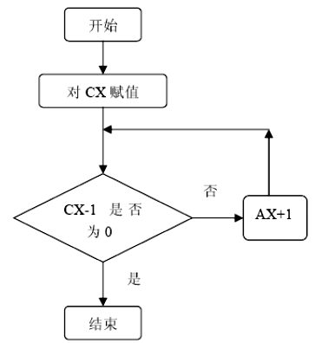
记录程序运行完毕时 AX 寄存器中的内容并简要解释原因。

CODE SEGMENT
ASSUME CS: CODE
CON_A EQU 25
CON_B EQU 12
START:
MOV AX, 0
MOV CX, 5
INC_AX: NOP
INC AX
LOOP INC_AX
JMP $
CODE ENDS

2、录入、调试并运行程序：实现 100 以内的自然数累加，即：1+2+3+…+100，程序流程如右图所示，记录运行结果。
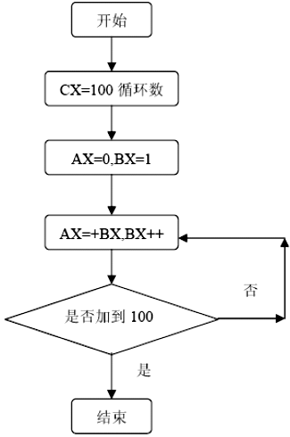
参考程序：
DATA SEGMENT
total DW 0000H
DATA ENDS
CODE SEGMENT
ASSUME CS: CODE, DS: DATA
BEG: MOV AX, DATA
MOV DS, AX
MOV SI, OFFSET total
MOV CX, 100
MOV AX, 0
MOV BX, 1
add_100: ADD AX, BX
INC BX
LOOP add_100
MOV [SI], AX
JMP $
CODE ENDS
END BEG

3. 录入、调试并运行程序：实现统计数组中正数、负数与 0 的个数，程序流程如下图所示，记录运行的结果。
参考程序：
DATA SEGMENT
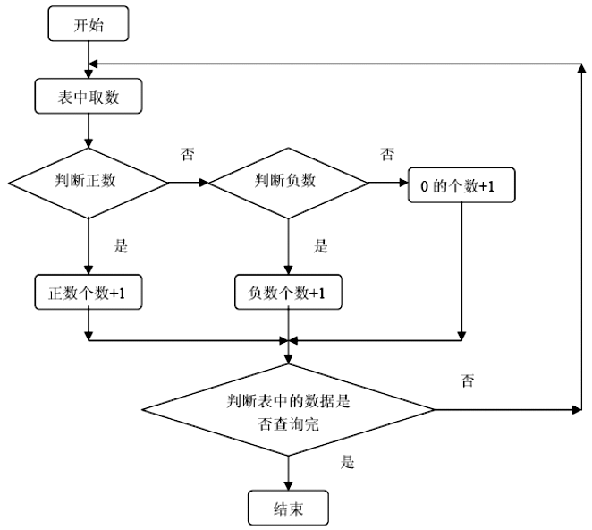
DBUF DB 1,2,-3,-4,-5,1,2,3,4,5,’#’
PLUS DB 1
MINS DB 1
DATA ENDS
STACK SEGMENT
STACK DB 200 DUP(0)
STACK ENDS
CODE SEGMENT
ASSUME DS: DATA, SS: STACK, CS:CODE
START: MOV AX, DATA
MOV DS, AX
MOV PLUS, 010
MOV MINS, 0
MOV DI, 0
BG: CMP DBUF[DI], ‘#’
JE EN
INC DI
CMP DBUF[DI], 0
JG L1
JL L2
L1: INC PLUS
JMP BG
L2: INC MINS
JMP BG
EN: MOV AH, 4CH
INT 21H

4. 思考题
编程将内存从 50000H 到 5FFFFH 的每个单元均写入数 55H，并再逐个单元读出比较，看写入的与读出的是否一致。若全对，则将 AL 置 0；否则将 AL置0FFH。请画出程序流程图，写出程序代码，录入、调试并运行。

- 实验数据和处理
步骤一运行结果如下：
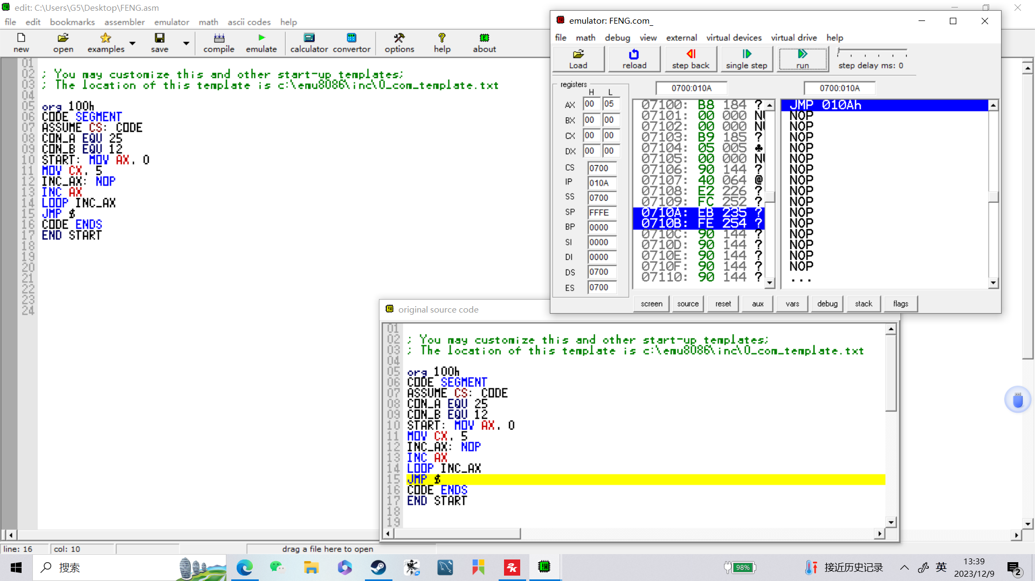

步骤二运行结果如下：
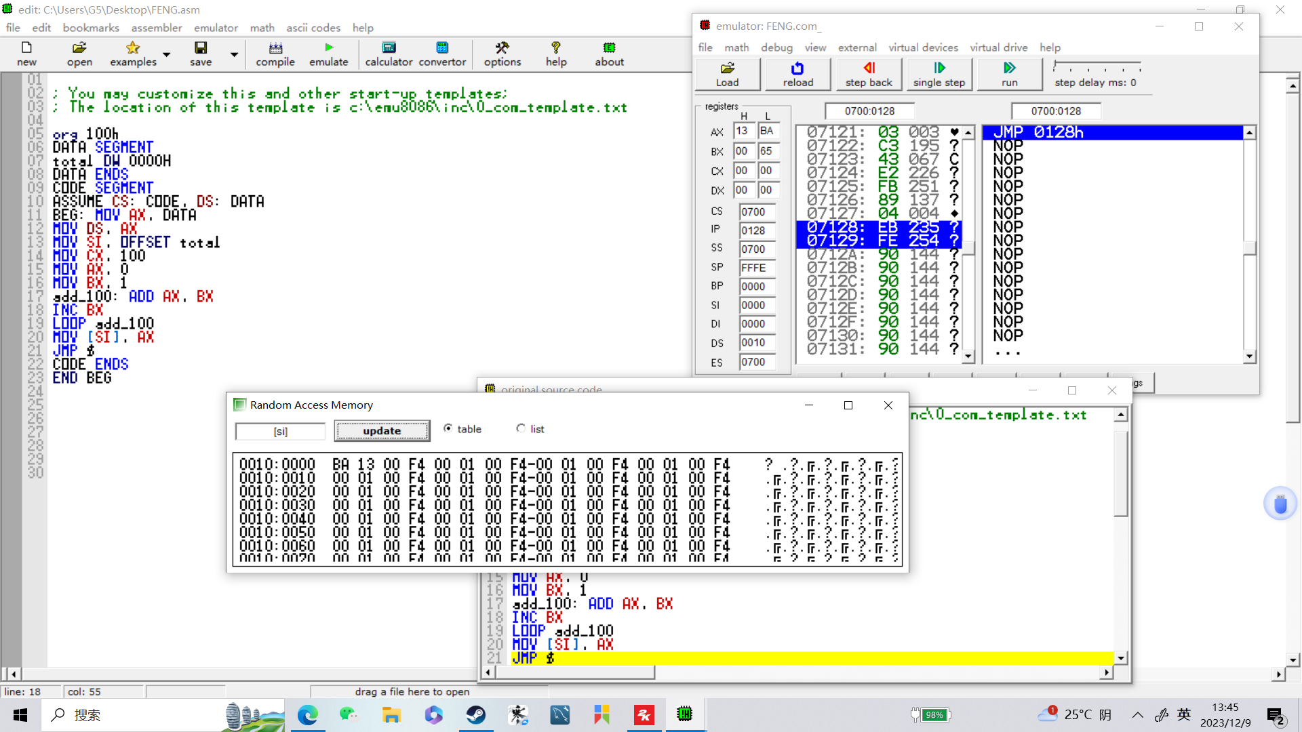

步骤三运行结果如下：
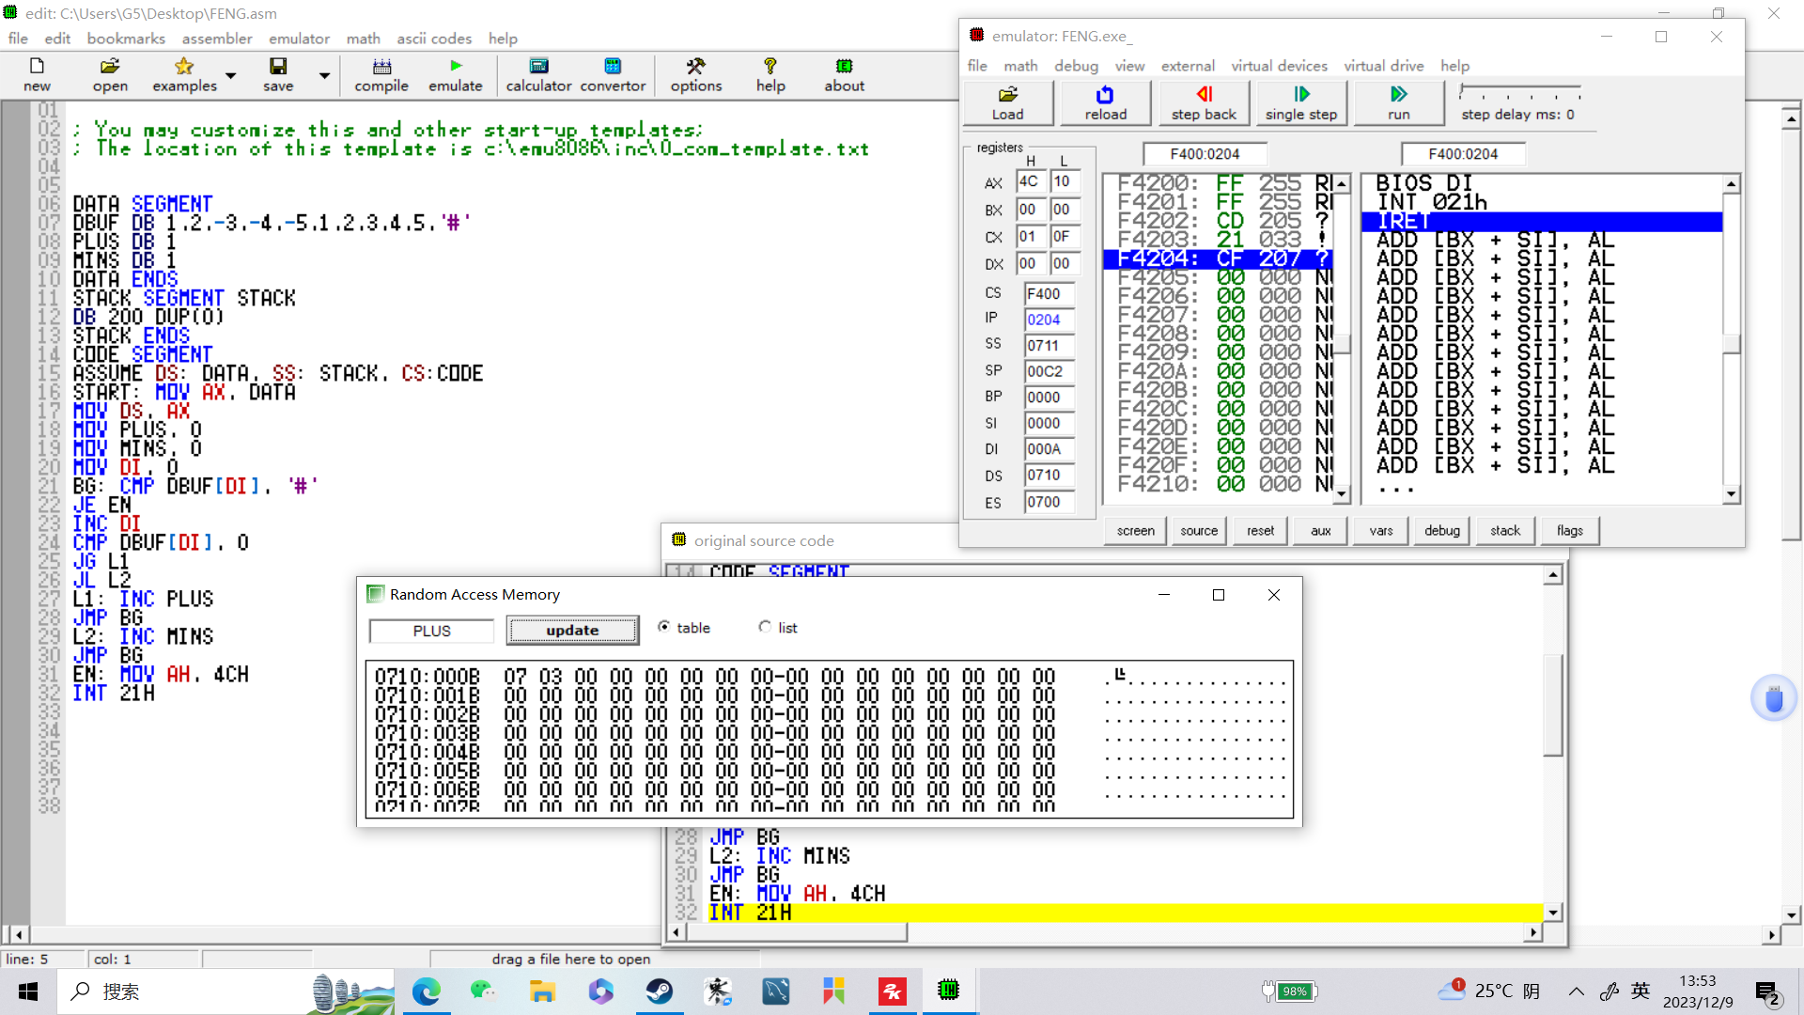

思考题运行结果如下：
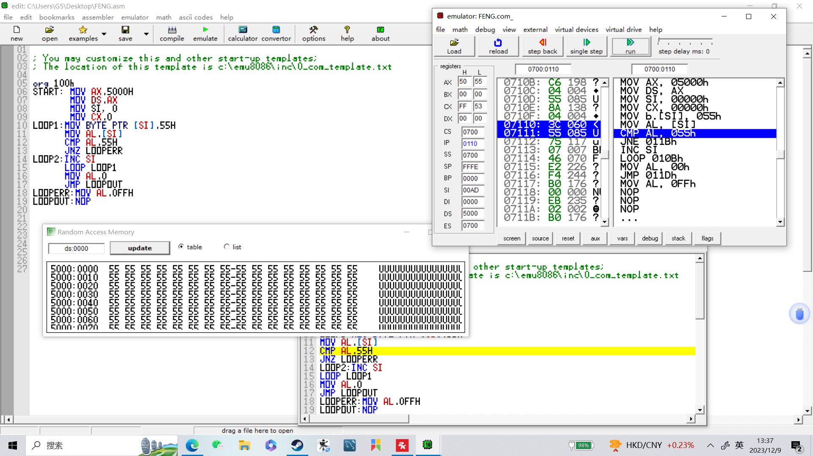
- 实验器材
IBM-PC 机

- 实验总结
本次实验收获良多，让我了解到负数在计算机中的存储方式，一开始我还在为cx的数值发愁，直到发现了-1对应的补码即为FFFFH后茅塞顿开。同时对于条件转移指令的了解和使用更加的熟练，也了解了更多的编程思想。

